**SLOVENŠČINA – 6. b 27. 5. 2020**

**Fran Milčinski:**  **Gumbe je posojal**

V zvezek zapiši naslov in avtorja besedila in pisno odgovori na spodnja vprašanja.

Če je potrebno, besedilo še enkrat preberi.

1. Kaj so učenci počenjali po končanem poulu? Zakaj je Tonček prihajal iz šole med zadnjimi?

2. Kakšno »posojilo« so Likar in njegovi pajdaši izsilili od Tončka?

3. Opiši, s kakšno igro so se zabavali.

4. Zakaj je Likar vrnil Tončku sam en gumb? Kako, da je bil ravno Tonček predmet norčevanja

predmestnih paglavcev?

5. Kaj je preusmerilo Likarja, da je nehal nadlegovati svojo žrtev?

6. Kako se je Tončku godilo doma?

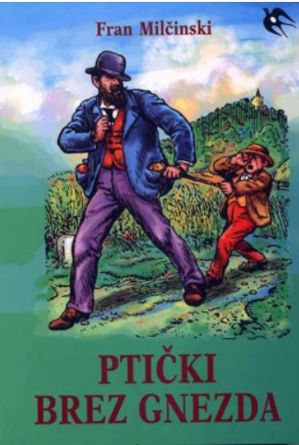

Odgovore dobiš jutri ☺

Lepo se imej,

učiteljica Sanda Zupan